
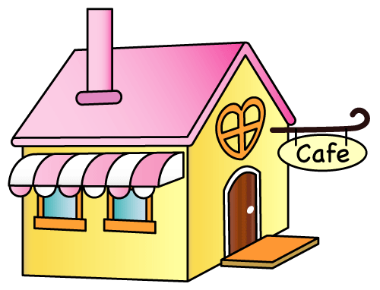
喫茶援助者の募集について

【勤務内容】 知的障害者への支援及び喫茶接客、調理など

【勤務場所】 社協が運営する喫茶３店舗のうちいずれか
・喫茶「YOU・遊」 赤堤５－３１－５ 松沢まちづくりセンター１階
・喫茶「桜ん房」 祖師谷３－１０－４ 砧図書館１階
・喫茶「どんぐり」 南烏山１－１０－１０ 世田谷文学館１階

【勤務日数】 月１４日以内でのシフト勤務

【勤務時間】 午前１０時１５分～午後５時３０分の間で概ね６時間以内の
シフト勤務

【基本給（時給）】
平日 １，１３０円 土日祝日 １，１８０円 ※交通費は実費支給

【採用までの流れ】
- お電話で、下記申込先へご連絡ください。

- 面接 市販の履歴書（写真貼付）をお持ちください。

- 細菌検査
- 体験実習 ２日間

- 採用


【契約期間】 6ヶ月以内
※あらかじめご登録いただく勤務可能日に基づき、6ヶ月以内での契約をさせていただきます。
【申込先】
社会福祉法人 世田谷区社会福祉協議会
地域福祉課 日常生活支援係 担当：田中、杉野、樋口
所在地：世田谷区成城６－３－１０ 電話：５４２９－１１８０

